ПРОЕКТНО-БАЗИРАНО ОБУЧЕНИЕ - I КЛАС

С учениците от I клас в ОУ „Св. Климент Охридски“ с. Рударци с класен ръководител Йорданка Венкова се проведе проектно-базирано обучение. Темата е посветена на Международния ден на детската книга – 2 април. Проектът се реализира в часовете по БЕЛ, Изобразително изкуство, Музика и Технологии и предприемачество в рамките на 7 часа.

Целите на проекта са:
- Запознаване и популяризиране на Международния ден на детската книга.
- Развитие на устната и писмената реч на учениците като и усъвършенстване на четивната техника.
- Възпитаване на любов и грижа към детската книга.
- Пресъздаване на образ, чрез различни техники и материали.

Краен продукт:
Табло - 2 АПРИЛ – Международен ден на детската книжка

За осъществяване на проекта учениците изгледаха презентация на тема „Детски писатели“, където се запознаха с творчеството на най-известните писатели. В часа по Музика разучиха песента „Щом отворя шарената книжка“. Всички ученици донесоха любимите си книжки и четоха интересни откъси от тях пред класа. Посетиха библиотеката на училището и с интерес разглеждаха и четоха откъси от книжките. През следващите часове оцветяваха приказни герои и отговаряха на въпроси и забавни задачи, откриваха имена на герои от приказки в ребуси. В часа по Изобразително изкуство по екипи рисуваха любим герой с различни техники.
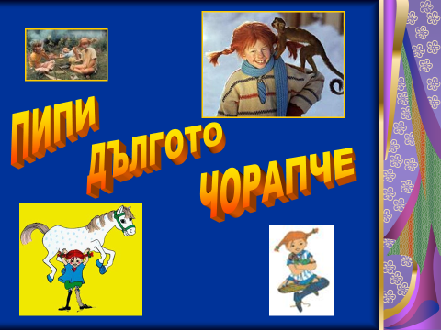

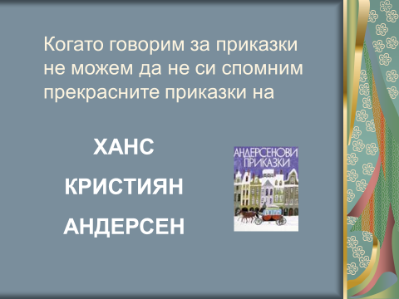

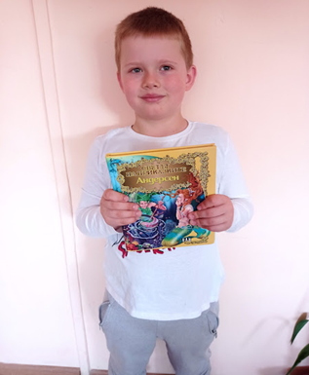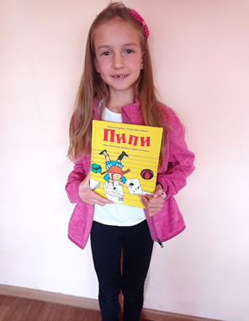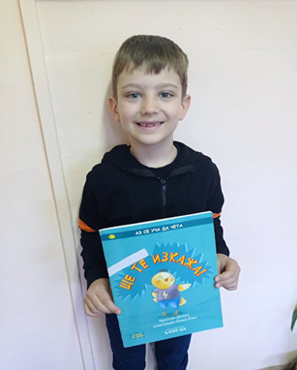
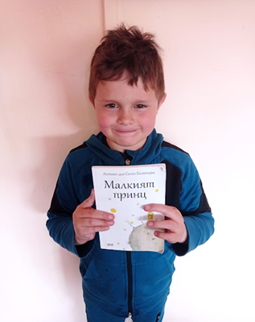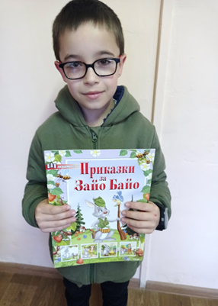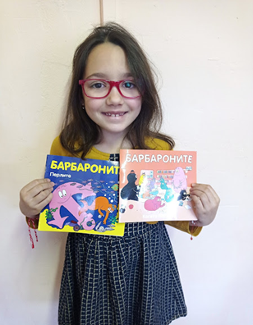
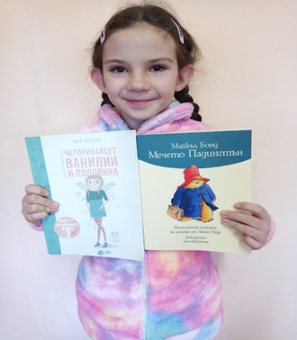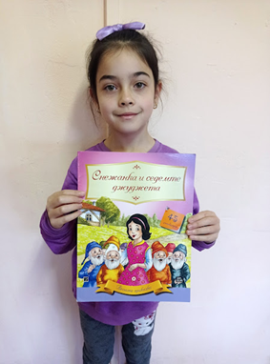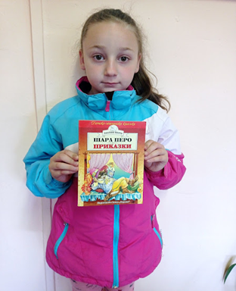
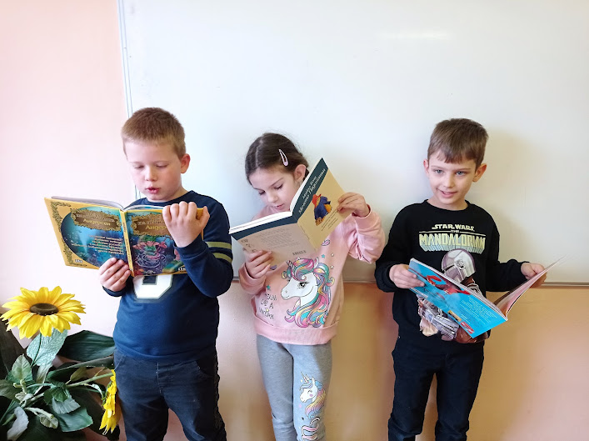
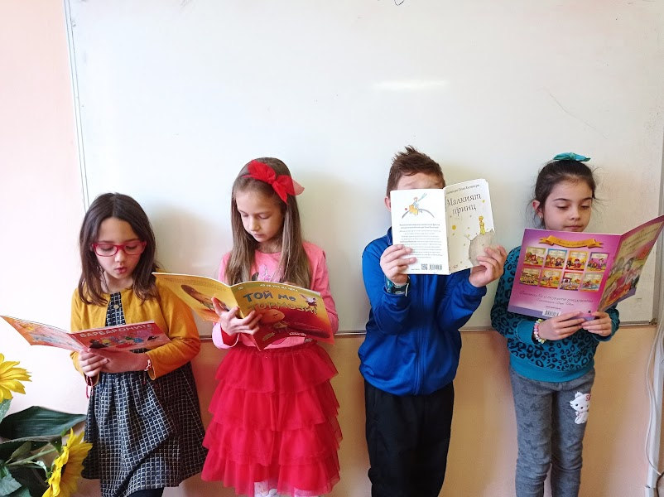
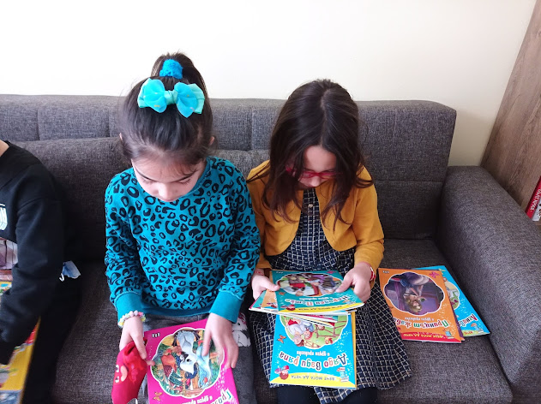
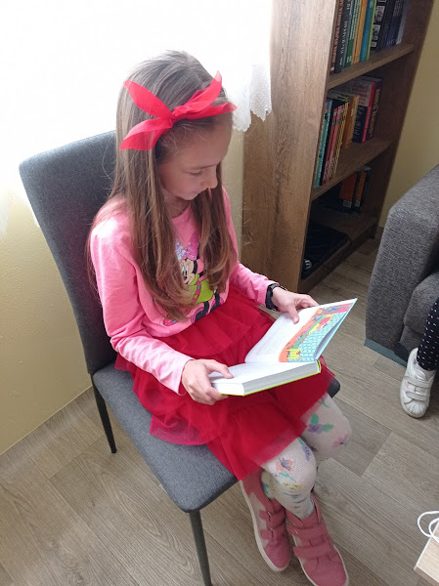
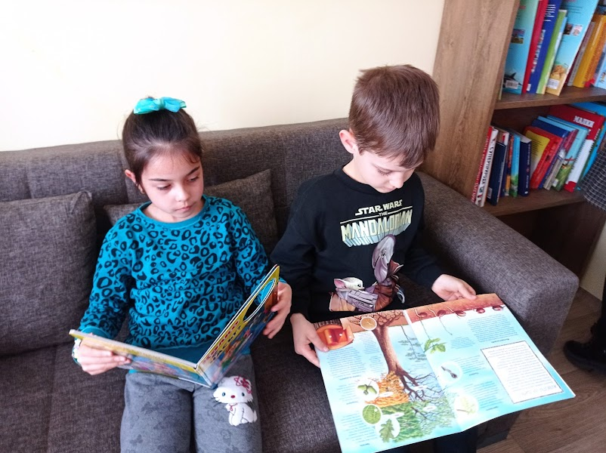
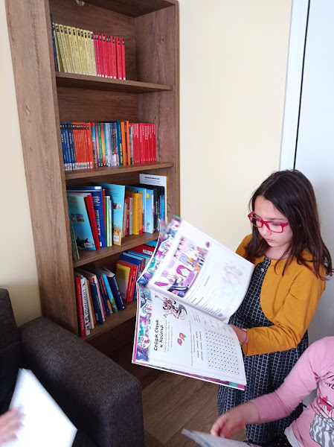
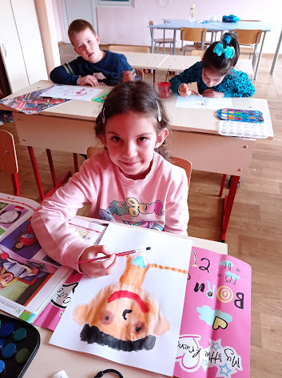
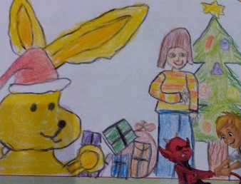
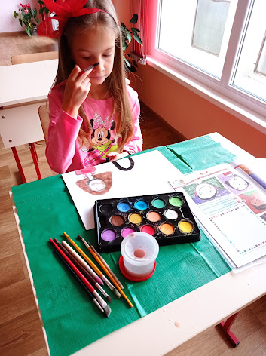
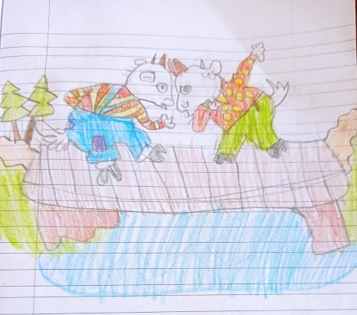
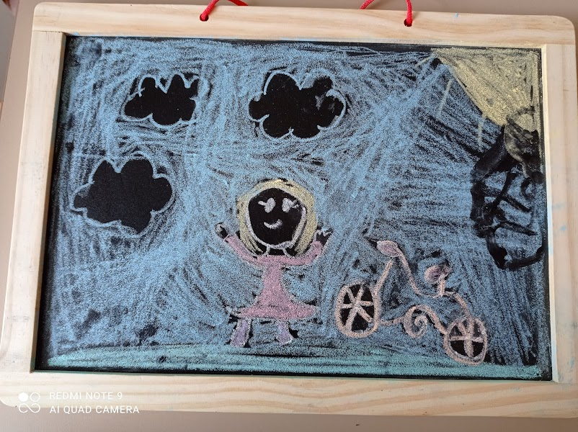
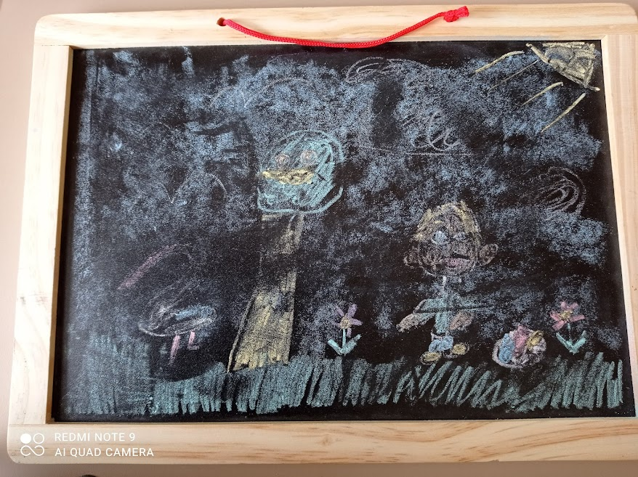

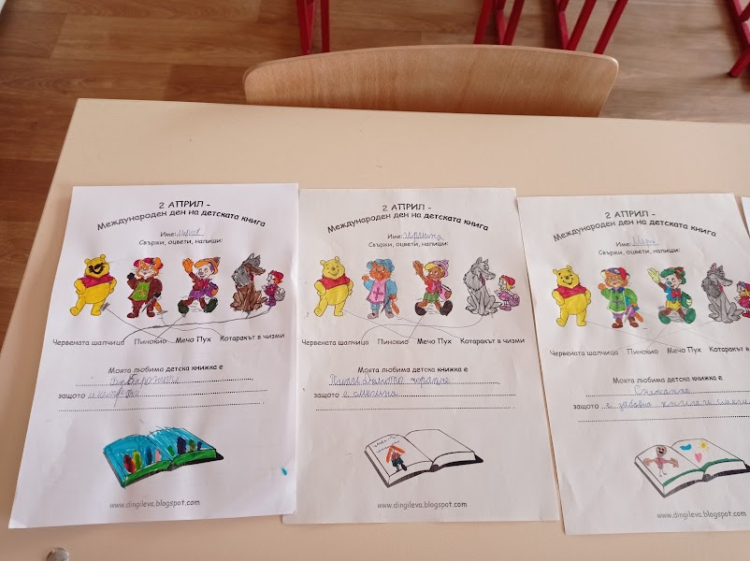
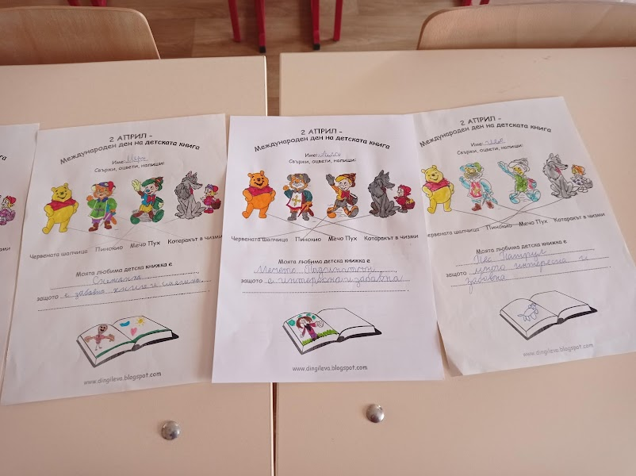
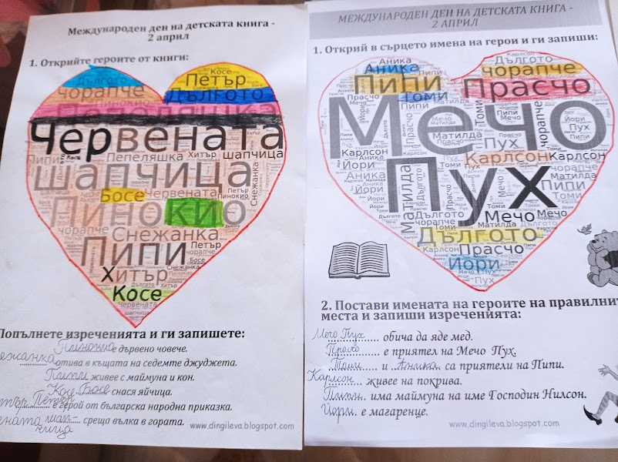
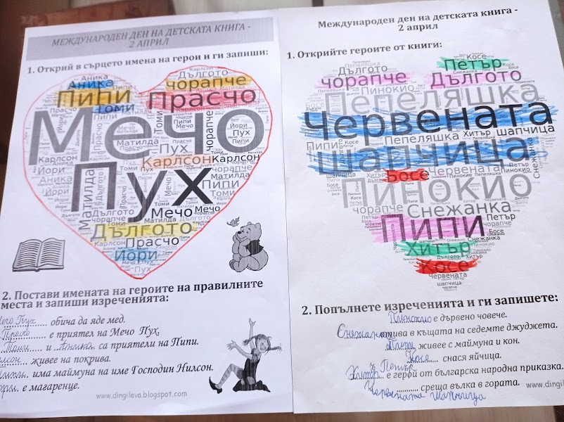
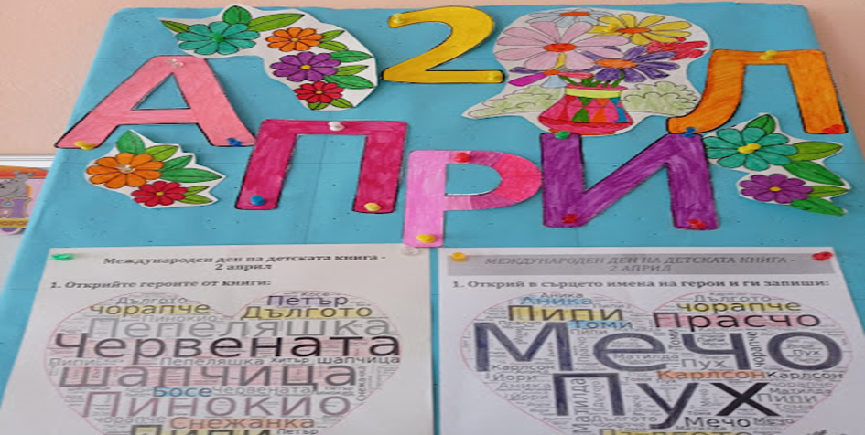
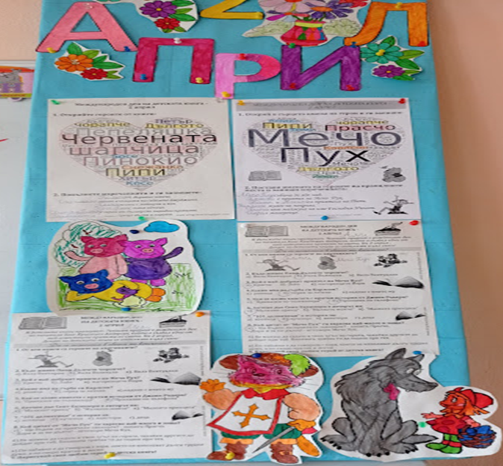
Изготвил: Йорданка Венкова

